Název projektu: Výzva 54 Trivis
číslo výzvy: 54 OPPPR
registrační číslo projektu: CZ.07.4.68/0.0/0.0/19_071/0001970
Zahájení realizace projektu: 1. 9. 2020
Ukončení realizace projektu: 31.12.2022
Od 1.9.2020 do 31. 12. 2022 je škola realizátorem projektu " Výzva 54 Trivis " s registračním číslem CZ.07.4.68/0.0/0.0/19_071/0001970, který je spolufinancován Evropskou unií. Projekt je zaměřen na zvýšení kvality vzdělávání prostřednictvím posílení inkluze v multikulturní společnosti.
Vybrané projekty jsou zaměřeny na podporu základních a středních škol především ve vztahu vytváření inkluzivního prostředí škol a k začleňování dětí a žáků s odlišným mateřským jazykem (dětí s OMJ). Realizace projektů přispěje k sociální soudržnosti, chápání a respektování sociokulturní rozmanitosti a vztahu k okolnímu prostředí, k porozumění a toleranci odlišných kultur.

Tyto cíle naplníme realizací aktivit Dvojjazyčný školní asistent, Intenzivní jazykové kurzy ČDJ, Doučování dětí s OMJ, Třídní projekty, Vzdělávání a osobnostní rozvoj pedagogických pracovníků škol, Čtyřdenní stáže pedagogických pracovníků, Odborně zaměřená tematická setkávání a spolupráce s rodiči dětí, Komunitně osvětové setkání a Volnočasové kluby.

S jejich pomocí budeme rozvíjet komunikaci, sdílení zkušeností a dobré praxe školy s rodičovskou veřejností, vytvoříme prostor pro otevřenou diskusi v oblasti přístupu školy k začleňování žáků s odlišným mateřským jazykem, diskusí o tématech spojených s problematikou inkluze a rozvojem demokratické kultury a prezentaci školy v oblastech zaměření projektu. Dalšími aktivity budeme podporovat inkluzivní klima a komunitní charakter školy.

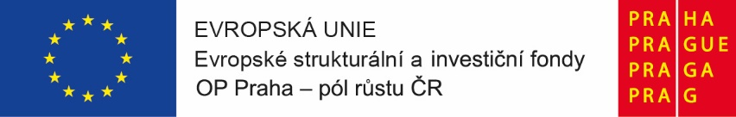

PaedDr. et Mgr. et Bc. Jan Dalecký, MBA
ředitel školy TRIVIS - SŠV a VOŠ, Praha s.r.o.
Hovorčovická 1281/11, Praha 8 - Kobylisy, 182 00

